Protocolo
Evaluación Preoperatoria

Índice
Sección | Página
Introducción | 2
Objetivos | 2
Alcance | 2
Responsabilidades | 3
Definiciones | 3-4
Referencias | 4
Recursos necesarios | 5
Desarrollo de la actividad | 5 a 19
Documentos asociados | 19
Anexos | 20-35
Archivo | 36
Revisiones y modificaciones de la versión original | 36

Preparado por: | Revisado por: | Aprobado por:
Dra. Verónica Ibaceta Ziede  Médico jefe Pabellón Central  Dra. Daniela Godoy Mayorga  Médico jefe Subrogante Pabellón Central | Dr. Pedro Usedo López  Subdirector médico HRA  Rosa Jirón Araya  Jefa Unidad Calidad y seguridad del paciente HRA | Dr. Antonio Zapata Pizarro  Director Hospital Regional Antofagasta

- INTRODUCCIÓN
Los Pabellones Quirúrgicos son unidades críticas del HRA y relevantes en la generación de recursos para la institución. Por lo que una de las metas a conseguir es una ocupación máxima del quirófano, con el mayor grado de satisfacción del paciente, el menor costo económico, además de la calidad y seguridad en la cirugía realizada, que implica la menor cantidad de complicaciones asociadas. El pabellón quirúrgico genera alrededor del 40% o más de los ingresos de un hospital, por tanto, es primordial hacer un uso eficiente de sus recursos para garantizar el funcionamiento global del hospital al que pertenece.
Por lo tanto, contar con protocolos de evaluación preoperatoria de paciente electivo permite disminuir las suspensiones, evaluar el riesgo anestésico y optimizar el uso del recurso pabellón.

- OBJETIVOS
  - Recopilar información médica, realizar interconsultas necesarias, contar y/o solicitar exámenes de laboratorio necesarios.
  - Optimizar condiciones médicas del paciente y desarrollar un plan anestésico y post operatorio.
  - Informar al paciente sobre indicaciones de ayuno, suspensión o continuación de medicamentos previo a la cirugía.
  - Establecer una instancia ética de relación con los pacientes y familiares.

- ALCANCE
Este protocolo será distribuido en Pabellón Central y equipo de anestesistas, con el objetivo de informar la estandarización de los requerimientos necesarios para el ingreso de los pacientes a la Unidad de Pabellón ya sea adulto pediátrico y neonatal.

- RESPONSABILIDADES
  - Jefe de Pabellón: Garantizar que el personal a cargo conozca este instructivo y de cumplimiento de las medidas propuestas en él.

  - Médicos Anestesistas: Estarán a cargo de realizar las evaluaciones preoperatorias de los pacientes solicitados a la Unidad, lo cual incluye recopilar la información médica, evaluar y /o solicitar exámenes adicionales, y realizar interconsultas a otras especialidades médicas en caso de ser necesario.

  - Supervisora pabellón: Velar por el cumplimiento de este instructivo y retroalimentar los incumplimientos de él, a las unidades correspondientes.

  - Enfermeras/os de Pabellón Central: Estarán a cargo de recibir al paciente en la Unidad Preanestésica donde verificarán historial médico, exámenes actualizados, ayuno e interconsultas a unidades críticas.

- DEFINICIONES
  - Evaluación Preoperatoria: Es un acto médico que consiste en la recopilación de información de múltiples fuentes, tales como ficha clínica, anamnesis, examen físico (vía aérea, cardiopulmonar) y exámenes preoperatorios, así como también la evaluación de otros especialistas médicos cuando corresponda.
    - Momento a realizar evaluación preoperatoria:
Se debe solicitar antes del procedimiento programado para permitir la implementación de cualquier intervención preoperatoria dirigida a mejorar el resultado perioperatorio del paciente.
Siempre antes del día de la cirugía: Pacientes con cirugías de alto riesgo y o moderado-bajo con comorbilidades importantes.
El mismo día de la cirugía o antes del día de la cirugía: Pacientes con enfermedades de baja severidad en cirugías de riesgo bajo o intermedio.
Sólo el día de la cirugía (Pacientes ambulatorios y de urgencia)

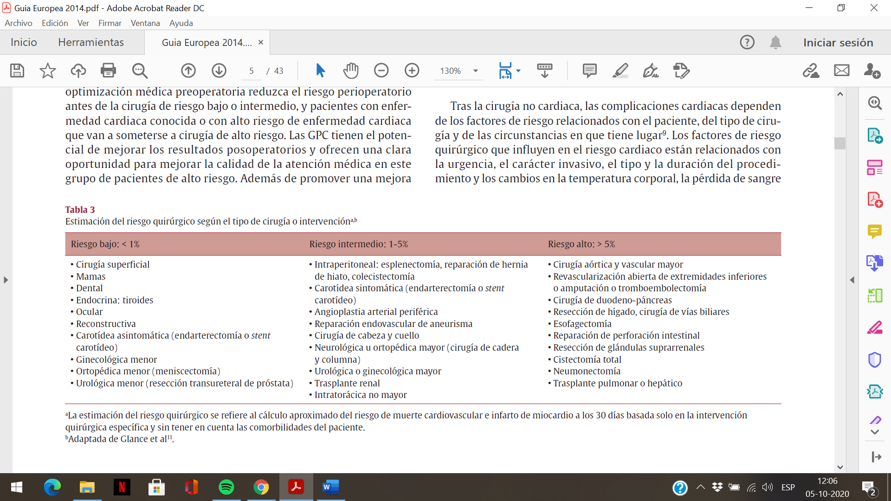
A continuación, se adjunta como referencia para evaluación de riesgo la tabla de la Sociedad Europea de Cardiología y Anestesia que estratifica las cirugías en riesgo bajo, intermedio o alto considerando el riesgo de muerte cardiovascular e infarto al miocardio a los 30 días.

- REFERENCIAS
  - Guía de práctica clínica ESC/ESA 2014 sobre cirugía no cardíaca: Evaluación y Manejo Cardiovascular
  - Guía de Evaluación Preoperatoria de la Sociedad Chilena de Anestesia
  - Anesthesia for the Child with an Upper Respiratory Tract Infection. Anesth Analg 2005; 100:59–65
  - Child with a runny nouse. SAJAA 2007;13(2)
  - Principios básicos de la anestesia neonatal. Rev Colomb Anestesiol. 2017.45(1): 54-61
  - Guideline of Perioperative Management of Astma and EPOC. J Anesth (2008) 22:412–428
  - Perioperative Management of Asthma. J Aller Ther 2013, S11
  - Control glicémico perioperatorio. Revista Chilena de Anestesia Vol. 50 Núm. 5 pp. 731-739.

- RECURSOS NECESARIOS
  - Hora médico anestesista
  - Equipo enfermería
  - Equipos y materiales para manejo clínico terapéutico.
  - Sistemas informáticos de apoyo.

- DESARROLLO DE LA ACTIVIDAD
  - ANTECEDENTES CLÍNICOS La historia y examen físico, más que el uso rutinario de exámenes de laboratorio, son los componentes más importantes de la evaluación preoperatoria.
    - Historia Clínica: Debe incluir una completa revisión por sistemas (especialmente cardiovascular y respiratorio), un listado de medicamentos utilizados, el consumo de drogas, antecedente de alergias (medicamentos, alimentos, látex), historial médico, quirúrgico –anestésico, capacidad funcional/METS y hábitos como tabaquismo y OH.

    - Examen Físico: Debe incluir como mínimo un registro de signos vitales, examen cardiovascular y pulmonar y examen de vía aérea. Ésta última debe incluir parámetros clínicos y antropométricos que pudieran estar relacionados con una intubación difícil: Clasificación de Mallampati, distancia tiromentoniana, apertura bucal y flexoextensión del cuello.

  - DETERMINACION DE RIESGO: Con los datos anteriores puede realizarse una determinación de riesgo basados en: edad del paciente, comorbilidades, clasificación de ASA, tipo de cirugía (Riesgo bajo, intermedio o alto) y naturaleza de la cirugía (Emergencia versus electiva)

    - Classification American Society of Anesthesiologist Physical Status (ASA PS) La escala ASA PS es una escala de 5 categorías y se usa ampliamente para evaluar la salud general preoperatoria de los pacientes. Es un sistema simple, basado exclusivamente en la evaluación clínica, es decir, sin la necesidad adicional de pruebas de laboratorio y diagnósticas.
El propósito de la escala ASA PS es categorizar y posteriormente comunicar el riesgo del paciente de someterse a cualquier procedimiento que requiera anestesia, permitiendo valorar su estado fisiológico, enfermedades sistémicas y estados agregados del paciente. Si bien inicialmente se diseñó para describir el estado físico del paciente, posteriormente numerosos estudios han demostrado que se correlaciona bien con el riesgo perioperatorio, funcional y mortalidad.

ASA |  | Ejemplos
I | Sin comorbilidades | Sano, no fumador, sin consumo o consumo mínimo de OH
II | Enfermedad sistémica moderadas, bien controlados | Enfermedades moderadas sin limitación funcional importante.  Ej. Tabaquismo, OH social, embarazo, IMC 30-40, HTA, DM2 bien controladas
III | Enfermedad sistémica severas, mal controlados | Enfermedades con limitación funcional importante  Ej. HTA o DM2 mal controlado, EPOC, obesidad mórbida (IMC >40), hepatitis activa, dependencia o abuso OH, usuario marcapasos, ERC en hemodiálisis, ICC con disminución moderada FE, RNPT < 60 EGC, Historia de > 3 meses de ACV-TIA, IAM
IV | Enfermedad sistémica severa con amenaza constante a su vida | Ej.: Historia < 3 meses de IAM, ACV-TIA, ICC con FE severamente disminuida, sepsis
V | Paciente moribundo, que no se espera que sobreviva, con o sin intervención | Ej.: Ruptura aneurisma aórtico/torácico, politraumatismo, HIV con efecto de masa.
VI | Muerte Cerebral | Paciente que va a procuramiento

  - USO DE MEDICAMENTOS EN EL PREOPERATORIO:
En términos generales, la mayor parte de los medicamentos no interfieren ni con la cirugía ni con la administración de anestesia, por lo que la mayoría de ellos debe mantenerse hasta el mismo día de la cirugía.
En términos particulares los agentes antihipertensivos, anticonvulsivantes, y psicofármacos se deben administrar a menos que exista una contraindicación específica.
Los medicamentos que potencialmente pueden producir sangrado necesitan ser evaluados con análisis de riesgo – beneficio

    - ANTIAGREGANTES PLAQUETARIOS
Los pacientes cuyo riesgo de sangrado excede su riesgo de trombosis:
Aspirina: Suspender 7 a 10 días. Se exceptúan pacientes con indicación de aspirina por prevención secundaria de eventos cardiovasculares, quienes deben continuar su uso.
Tienopiridinas (Clopidogrel, ticlopidina): Suspender 7 días previo a la cirugía.

    - ANTICOAGULANTES
Antagonistas de la vitamina K (Acenocumarol):
Los pacientes que reciben tratamiento anticoagulante oral con AVK tienen mayor riesgo de hemorragia perioperatoria, sin embargo, pacientes con alto riesgo de trombosis deben suspenderlos al menos 72 horas y realizar un puente con HNF o HBPM. Dentro de estos se encuentran:
Fibrilación auricular con puntuación CHADS-VASC ≥4
Prótesis valvular mecánica, prótesis valvular biológico
Reparación de válvula mitral (últimos 3 meses)
Tromboembolia venosa reciente (últimos 3 meses)
Trombofilia
Así mismo, es obligatorio repetir pruebas de coagulación el mismo día de la cirugía.
La reversión del tratamiento anticoagulante oral en cirugía de urgencia se efectúa con plasma fresco congelado u Octaplex según disponibilidad y comorbilidades del paciente (ICC, ERC en hemodiálisis, DHC).

    - HEPARINA NO FRACCIONADA
Dosis profilaxis anti tromboembólica: Suspender 4 a 6 horas previo a la cirugía
Dosis de anticoagulación (bomba de infusión continua): Suspenderse 4 a 6 horas previo a la cirugía, pero es obligatorio controlar con TTPK para verificar normalización de valores.

    - HEPARINA DE BAJO PESO MOLECULAR
Dosis profilaxis tromboembólica (cada 24 hrs): Suspender 12 hrs previo a la cirugía
Dosis anticoagulación (cada 12 hrs): Suspender 24 hrs previo a la cirugía.

    - ANTICOAGULANTES ORALES NO ANTAGONISTAS DE LA VITAMINA K
Pacientes en tratamiento con anticoagulantes orales directos que tienen un mecanismo de acción dicotómico (on/off), como dabigatrán (inhibidor directo de la trombina), o rivaroxabán, apixabán o edoxabán (inhibidores directos del factor Xa), no suele ser necesario el tratamiento puente para la cirugía debido a su corta vida media biológica.
Para la suspensión de los anticoagulantes no antagonistas de vitamina K deben evaluarse factores tanto del paciente como de la cirugía:

Factores Paciente | Factores Quirúrgicos
Edad  Riesgo de stroke  Evento cardiovascular reciente (Menor ≤3 meses)  Comorbilidades: Enfermedad renal  Medicación: Antiplaquetarios | Riesgo de sangrado según tipo de cirugía  Consecuencias de la eventual complicación por sangrado: neurocirugía espinal, cardiocirugía, procedimientos torácicos-abdominales  Tipo de anestesia (General, espinal, peridural)  Inicio anticipado de terapia ACO

Las cirugías se categorizarán en riesgo bajo, intermedio o alto de sangrado según la Sociedad Europea de Cardiología 2021

Clasificación de Tipos de Cirugía Electiva según Riesgo de Sangrado
Bajo riesgo de sangrado
(Ej. Riesgo infrecuente de sangrado o sangrado sin impacto clínico)

Extracciones dentales (1-3 dientes), implantes dentales, restauraciones, limpieza dental
Cirugía ocular: Catarata o glaucoma
Endoscopía sin biopsia o resección
Cirugía superficial: Drenaje absceso, escisiones dermatológicas, biopsia de piel)
Implante de marcapasos o DAI
Estudio electrofisiológico o ablación
Estudio coronario gráfico electivo
Inyección intramuscular. Ej.: Vacuna

Riego intermedio de sangrado
(Ej. Riesgo infrecuente de sangrado o con impacto clínico leve)

Procedimientos dentales complejos
Endoscopía con biopsia simple
Cirugía ortopédica pequeña (Pie, mano)
Artroscopía

Riesgo alto de sangrado
(Ej. Sangrado frecuente y/o con importante impacto clínico)

Anestesia neuro axial: Raquídea o Peridural
Punción lumbar
Cirugía cardiovascular
Cirugía de revascularización periférica. Ej. Aneurisma aórtico, Bypass vascular
Neurocirugía: Intracraneal o espinal
Cirugía endoscópica compleja (Resección de pólipo, ERCP con esfinterotomía)
Cirugía abdominal
Cirugía torácica
Cirugía nefro-urológica: RTU-P, RTU-V, ablación de tumor, nefrectomía, biopsia renal
Cirugía oncológica
Cirugía plástica reconstructiva
Litotripsia
Cirugía mayor ortopédica

Considerando esas variables y el clearence de creatinina, se determinará el tiempo de suspensión de los medicamentos según la siguiente tabla:

 | Dabigatrán |  | Rivaroxabán – Apixaban-Edoxaban
No se requiere hacer puente perioperatorio con HBPM o HNF
Procedimientos de Riesgo Bajo:
Realizar procedimiento luego de 24 hrs de suspensión de medicamento
Reanudar mismo día o al día siguiente

 | Riesgo Intermedio | Riesgo Alto | Riesgo Intermedio | Riesgo Alto
Clearence Creatinina  ≥80 ml/min | ≥24 hrs | ≥48 hrs | ≥24 hrs | ≥48 hr
Clearence Creatinina  ≥ 50-79 ml min | ≥36 hrs | ≥72 hrs | ≥24 hrs | ≥48 hr
Clearence Creatinina  ≥ 30-49 ml/min | ≥48 hrs | ≥96hrs | ≥24 hrs | ≥48 hr
Clearence Creatinina  ≥15-29 ml/min | No indicado | No indicado | ≥36 hrs | ≥48 hr
Clearence Creatinina  <15 ml/min | Sin indicación

En pacientes o situaciones con riesgo de acumulación de anticoagulantes no antagonistas de la vitamina K (insuficiencia renal, pacientes añosos, medicación concomitante) pausar el medicamento entre 12-24 hrs adicionales puede ser considerado.
Deben reanudarse la anticoagulación en full dosis luego de 24 hrs en pacientes de riesgo intermedio de sangrado y entre 48 a 72 hrs en procedimientos de alto riesgo.

    - OTROS MEDICAMENTOS
Existen otros fármacos de uso habitual que pudieran ser suspendidos, pero sin niveles de evidencia categóricos: Antihipertensivos y Beta Bloqueadores:
Debe mantenerse si se ha prescrito para ICC o arritmias. Cuando se prescribe para HTA, la falta de evidencia sobre el efecto cardioprotector perioperatorio de otros fármacos antihipertensivos no justifica un cambio en el tratamiento.
En pacientes con ICC descompensada el tratamiento debe ajustarse al cuadro clínico, y si es posible retrasar la cirugía para que ésta se pueda realizar con tratamiento médico óptimo.
      - Inhibidores de la enzima angiotensina convertasa (IECA) o antagonistas de la angiotensina II (ARA II)
La administración perioperatoria de IECA o ARA II conlleva un riesgo de hipotensión bajo los efectos de la anestesia, particularmente tras la inducción y con el uso concomitante de beta bloqueadores. La hipotensión es menos frecuente cuando se suspende la administración 1 día antes de la cirugía, por lo cual debe considerarse si están indicados para tratamiento de hipertensión.
NO SUSPENDER | SUSPENDER 24 HRS PREVIAS | SUSPENDER EL DÍA DE LA CIRUGÍA
- Betabloqueadores  - Estatinas  - Aspirina en profilaxis 2° (*)  - Benzodiacepinas  - Antiepilépticos  - Antiparkinsonianos  - Broncodilatadores  - Levotiroxina  - Insulina  - Tratamiento miastenia gravis | - Glibenclamida  - Metformina  - HBPM dosis terapéutica  - Digitálicos | - Diuréticos  - IECA/ARAII  - Antagonistas de Calcio

  - EXAMENES PREOPERATORIOS:
8.4.1 La indicación de los estudios preoperatorios debe ser selectiva y justificada de acuerdo con la información obtenida, edad del paciente, tipo y complejidad de la cirugía o la pertenencia a un grupo de riesgo.
    - En general se acepta un periodo de hasta 6 meses, en la medida que las condiciones clínicas del paciente no hayan variado considerablemente. El caso más típico es la necesidad de actualizar un estudio de coagulación para poder realizar una anestesia regional en el contexto de un tratamiento anticoagulante.
    - Cualquier examen alterado deberá ser repetido antes o el mismo día de la cirugía y evaluado por su médico tratante.

    - HEMOGLOBINA Y HEMATOCRITO
No tienen indicación de rutina. Tienen indicación selectiva:
Tipo e invasividad de la cirugía en las que se estima una pérdida mayor a 500 ml
Patología renal.
Patología hepática.
Edades extremas (neonatos, lactantes y adultos mayores sobre 80 años)
Antecedentes de anemia o sangrado.
Trastornos hematológicos
Quimioterapia, radioterapia

    - EXÁMENES BIOQUÍMICOS SÉRICOS
Glicemia, electrolitos, estudios de función renal, función hepática
Indicados en los siguientes casos:
Pacientes sometidos a terapias perioperatorias (Quimioterapia)
Pacientes con patología renal, hepática o endocrina (Enfermedad tiroidea, suprarrenal, diabetes mellitus).
Pacientes que usan ciertos medicamentos (diuréticos, digoxina)

    - EXAMEN DE ORINA COMPLETA/UROCULTIVO
No está indicado de rutina. Sólo indicado en procedimientos específicos como implantación de prótesis donde pudiera cambiar la conducta, procedimientos urológicos, o cuando existan síntomas urinarios.

    - EXÁMENES DE COAGULACIÓN
Debe ser selectivo en las siguientes condiciones clínicas:
Tipo e invasividad de la cirugía.
Pacientes con historia de sangrado.
Pacientes con terapia anticoagulante.
Pacientes con quimioterapia.
Pacientes con patología renal.
Pacientes con patología hepática.
Clasificación grupo y RH (todos los pacientes quirúrgicos programados, máximo 48 horas antes por protocolo de banco de sangre)

    - TEST DE EMBARAZO
Se recomienda la realización de una prueba de embarazo a todas aquellas mujeres en edad fértil en las que exista duda sobre si pudiera o no estar embarazada, y en aquellas en las cuales un embarazo podría resultar cambios en el manejo, tanto anestésico como quirúrgico.

    - TEST DE VIH
Puede solicitarse cuando el paciente pertenece a un grupo de riesgo. Debe contarse con la voluntad del paciente.

    - ELECTROCARDIOGRAMA
Condiciones clínicas en que debe solicitarse:
Patología cardiovascular (coronariopatía, valvulopatía, hipertensión arterial, arritmias, insuficiencia cardíaca)
Patología respiratoria (obstructiva, restrictiva)
Otros factores de riesgo: (tabaquismo, dislipidemias, diabetes mellitus, enfermedad renal crónica, sahos, uso cocaína)
Tipo o invasividad de la cirugía.
Se sugiere solicitar ECG rutinariamente a pacientes varones mayores de 40 años y en caso de mujeres mayor o igual a los 50 años.

    - OTROS EXÁMENES DE EVALUACIÓN CARDIOVASCULAR
Puede ser necesaria la interconsulta con un cardiólogo o la solicitud de exámenes agregados (ecocardiografía, test de esfuerzo, etc.), según el balance riesgo beneficio del paciente con riesgo cardiovascular o en algunos tipos de cirugía.

    - ECOCARDIOGRAFÍA
No se recomienda la realización de ecocardiografía sistemática para la evaluación preoperatoria de la función ventricular, pero podría ser aconsejable para pacientes asintomáticos sin signos de enfermedad cardíaca o alteraciones electrocardiográficas con alto riesgo quirúrgico (II-b-C)
Se recomienda en pacientes con antecedentes de insuficiencia cardíaca, cardiopatía isquémica, arritmias, valvulopatías o pesquisa de soplo nuevo, disnea de origen desconocido, antecedente de síncope y /o dolor torácico de origen desconocido.
El examen debe tener una antigüedad máxima de 1 año a no ser que existan cambios clínicos considerables, situación en la cual debe actualizarse.

    - PRUEBAS DE IMAGEN CON STRESS
Se recomiendan en cirugías de alto riesgo de pacientes con 2 o más factores clínicos de riesgo y capacidad funcional baja o no evaluable (<4 METS).
A continuación, se muestra tabla de factores clínicos según el índice de riesgo cardiaco:
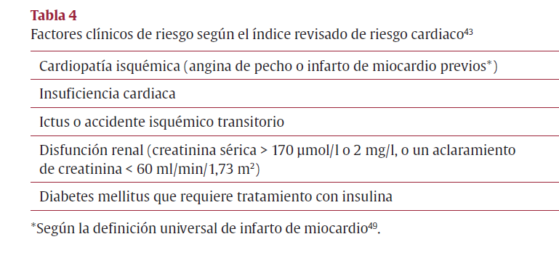

    - RADIOGRAFÍA DE TÓRAX
Debe ser considerada en las siguientes condiciones clínicas:
Grandes fumadores, infecciones pulmonares recientes de la vía aérea superior, EPOC especialmente si ha sido descompensada por un cuadro agudo en los últimos 6 meses, patología cardiovascular agregada, tipo o invasividad de la cirugía y tumores cervicales mediastínicos.
    - OTROS EXÁMENES DE EVALUACIÓN PULMONAR
Puede ser necesaria la interconsulta con un especialista o la solicitud de exámenes agregados (Espirometría, gases en sangre arterial, etc.), según el balance riesgo beneficio de acuerdo con el tipo o invasividad de la cirugía en pacientes con asma tratada o sintomática, EPOC sintomática, y patología de columna vertebral (escoliosis) que condicione una restricción de la función respiratoria.

8.5 EDUCACION DEL PACIENTE:
El anestesiólogo tiene la posibilidad de analizar con el paciente las alternativas en relación con la técnica anestésica, el cuidado intraoperatorio, cuidado postoperatorio (Necesidad de ventilación mecánica, manejo del dolor).

8.6 AYUNO PARA CIRUGÍA ELECTIVA:
Si la evaluación preanestésica se realiza el día previo a la cirugía debe instruirse al paciente sobre el periodo de ayuno y las posibles consecuencias de su incumplimiento.

8 hrs | Alimentos sólidos que incluyan frituras o grasas
6 hrs | Alimentos sólidos livianos (Galletas de soda, tostadas) y leche de fórmula maternizada
4 hrs | Leche materna
2 hrs | Líquidos claros: Agua, jugo de fruta sin pulpa, té, café

Sólo en el contexto de urgencia, donde el retraso en el inicio de la cirugía implica un riesgo médico para el paciente, pudiera obviarse las normas de ayuno asumiéndose el riesgo potencial de ingresar con estómago lleno y eventual aspiración de contenido gástrico.

  - CONSENTIMIENTO INFORMADO
Los pacientes deben firmar un documento de autorización de acuerdo con lo establecido en el procedimiento obtención del consentimiento informado (PO-SDM-01).

  - REGISTRO
La evaluación preanestésica debe incluir un documento en la ficha clínica que registre cada uno de sus componentes, como lo menciona el procedimiento PO-SDM-02 de evaluación preanestésica.

    - Historia Clínica:
Antecedentes médicos, quirúrgicos, anestésicos, gineco-obstétricos, alergias, medicamentos, hábitos (Tabaco, alcohol, drogas) y capacidad funcional/METS

    - Examen Físico:
Registro de signos vitales, evaluación de la vía aérea y examen cardiopulmonar, revisión de exámenes, determinación de riesgo en base a clasificación de ASA, formulación de un plan anestésico, consentimiento informado, indicaciones, prescripción de la premediación anestésica, ayuno, suspendido o mantención de medicamentos.

  - EVALUACION PREANESTESICA EN EL NIÑO
La evaluación preanestésica en niños no difiere en estructura de la realizada en adultos, sin embargo se realiza este apartado con el objetivo de enfatizar puntos clave que deben considerarse en ese tipo de población.
Una de las razones más importantes de esta visita es la de informar, a padres y a niños según corresponda, con el fin de disminuir la ansiedad y el miedo que origina un acto anestésico-quirúrgico, así como también informarles de cómo es el proceso de anestesia.
La información sobre los hallazgos en la visita y responder a las dudas que plantean padres y niños disminuye la ansiedad de ambos, mejorando la respuesta neuroendocrina y el grado de satisfacción.

    - Historia Clínica:
Es importante consignar los siguientes antecedentes:
Anestesias previas, Historia de dificultad en manejo de vía aérea, Enfermedades cardiorrespiratorias, Historia de alergias (ambientales, medicamentosas, látex), Uso de fármacos, Antecedentes de otras patologías intercurrentes (infección respiratoria, reflujo gastroesofágico, ventilación mecánica previa), Antecedente actual o reciente (<6 semanas) de infección respiratoria alta o baja, Datos personales y antropométricos.

    - En el caso de los recién nacidos la evaluación debe incluir:
Historia obstétrica, Patología materna asociada, Antecedentes del parto y Edad post concepcional (prematuros):
La anestesia general aumenta el riesgo de apnea postoperatoria en infantes prematuros de menos de 60 semanas de edad posconcepcional. Este riesgo aumenta aún más por anemia (hematocrito <30%). Incluso a las 56 semanas posconvencionales el riesgo de apnea postoperatoria se mantiene en aproximadamente el 1% por tanto, la mayoría de los libros de texto y de líderes en el campo de la anestesia pediátrica recomiendan que los pacientes por debajo de este umbral deban ser admitidos en el hospital para ser monitoreados al menos 12 a 24h posterior a la anestesia
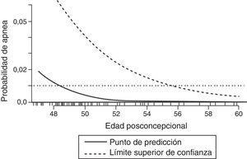

    - Examen Físico:
Estado nutricional, color de la piel y mucosas, respiración, examen cardiopulmonar y cambio en la dentición (entre los 4-8 años), Piezas dentales sueltas.

    - Infección Respiratoria Alta y Anestesia en Pacientes Pediátricos:
Se reporta que tras una infección respiratoria se produce una hiperreactividad bronquial que se extiende hasta 4-6 semanas posterior a la infección, existiendo altas probabilidades de reinfección. Su importancia radica en que aumentan el riesgo de broncoespasmo, laringoespasmo, croup post-extubación, tos, desaturación y bradicardia, por lo cual se recomienda:
      - Cirugía Electiva:
Diferir si paciente se presenta con cualquiera de las anteriores: Fiebre, compromiso de estado general y alteraciones en el examen cardiopulmonar tales como polipnea, uso musculatura accesoria y/o sibilancias. En caso contrario (coriza, tos seca/productiva), es un tema controversial y se debe evaluar el riesgo/beneficio de proceder con la cirugía teniendo en consideración variables como tipo de cirugía, sociodemográficas y estacionales (invierno).
      - Cirugía de Urgencia, no diferible
Se debe explicar riesgos aumentados a familiares y tomar precauciones tales como:
Preferir dispositivos supraglóticos versus intubación en quienes sea posible e Inducción endovenosa.

- DOCUMENTOS ASOCIADOS
  - PO- SDM-02 Procedimiento evaluación preanestésica
  - PO- SDM-01 Procedimiento obtención del consentimiento informado.

- ANEXOS
  - ANEXO N° 1: Tabla de evaluación de riesgo de sangrado según tipo de cirugía.
  - ANEXO N°2: Tabla resumen solicitud de exámenes preoperatorios
  - ANEXO N°3: Consideraciones especiales.
  - ANEXO N°4: Algoritmo sociedad europea de cardiología en conjunto con la sociedad de anestesia.

ANEXO N° 1: Tabla de evaluación de riesgo de sangrado según tipo de cirugía.
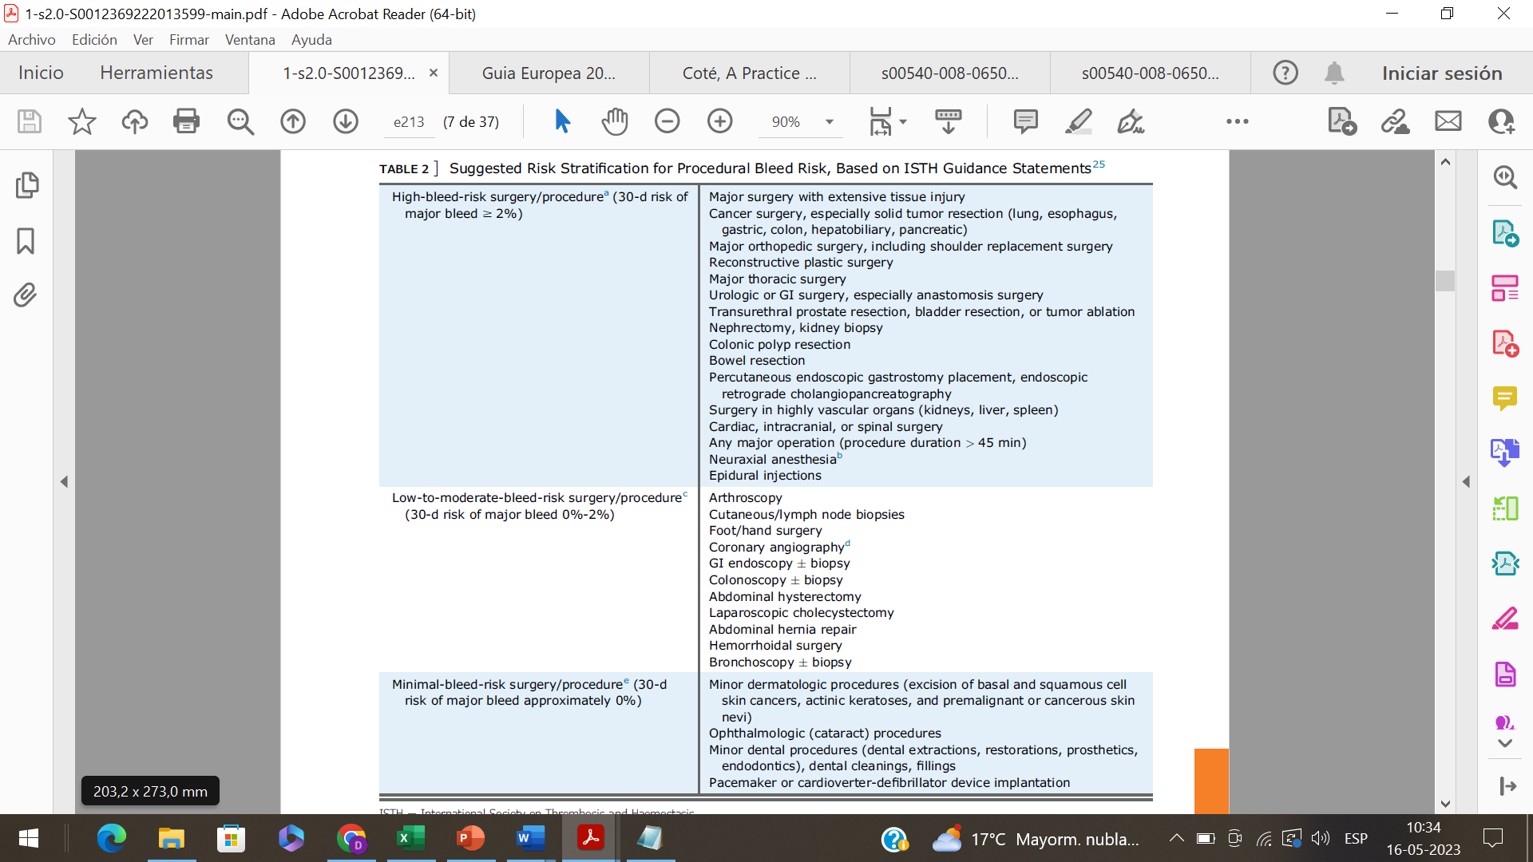

ANEXO N°2: Tabla resumen solicitud de exámenes preoperatorios
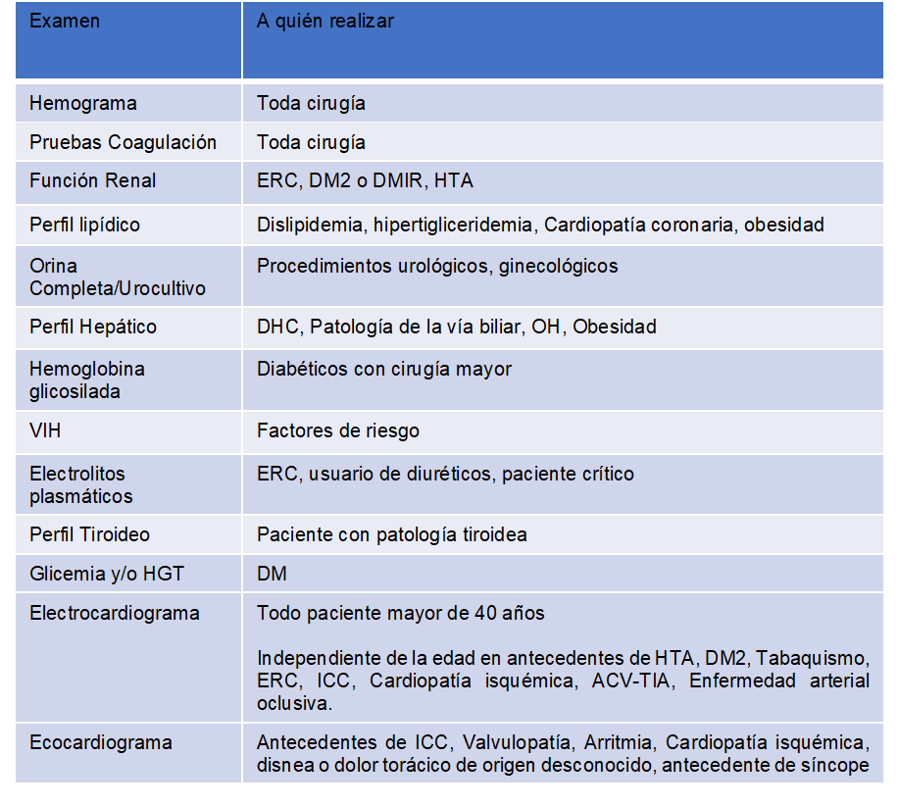

ANEXO N°3: Consideraciones especiales

Hipertensión Arterial

Aunque la HTA es un factor de riesgo cardiovascular, no es una variable importante e independiente predictiva de complicaciones cardiovasculares en la cirugía no cardiaca, sin embargo, debe considerarse que la inducción anestésica induce una activación simpática que tiende a ser aún más pronunciada en este tipo de pacientes motivo por el cual, según el grado de HTA, debiese considerarse diferir la cirugía en algunos casos:
Debe considerarse la suspensión de la cirugía electiva en caso de HTA con cifras ≥180/110 o el hallazgo de daño órgano blanco que no se ha evaluado o tratado previamente o en caso de sospecha de HTA secundaria sin que se haya documentado adecuadamente su etiología.
En pacientes con HTA grado 1-2(PA <180/110), no hay evidencia que aplazar la cirugía para optimizar tratamiento médico algún beneficio, pero debe mantenerse el tratamiento antihipertensivo en el perioperatorio.
En caso de pesquisar una presión arterial elevada en un paciente sin diagnóstico previo, es aconsejable investigar si hay daño de órgano blanco y evidencia de enfermedad cardiovascular asociada) ECG, parámetros de función renal y evidencia de IC) e iniciar el tratamiento adecuado.

Arritmias
Las arritmias son una causa importante de morbimortalidad perioperatoria. Se debe realizar una cuidadosa evaluación buscando la patología de base y descartar enfermedad cardiopulmonar (isquémica o estructural), toxicidad a drogas o desequilibrio hidroelectrolítico.
La presencia de arritmias como fibrilación auricular indican generalmente la existencia de una enfermedad cardíaca estructural subyacente, por lo tanto, requieren de una evaluación antes de la cirugía, incluida una ecocardiografía.
En caso de disponer de ecocardiografía debe tener una antigüedad máxima de 1 año, a no ser que existan cambios clínicos considerables que ameriten un nuevo control ecocardiográfico.

Valvulopatías
Los pacientes con enfermedad valvular tienen aumentado el riesgo de complicaciones cardiovasculares perioperatorias durante la cirugía no cardíaca. El riesgo es muy variable y depende del tipo y de la gravedad de la valvulopatía, así como el tipo de cirugía.
Pacientes que vayan a ser sometidos a cirugías de riesgo medio o alto, deben tener estudio ecocardiográfico al menos dentro del año si no ha habido cambios clínicos considerables.

Estenosis Aórtica
La estenosis aórtica grave es un factor de riesgo de muerte e infarto miocardio perioperatorio bien establecido. Para definir estenosis aórtica grave se tiene en cuenta el área valvular (<1cm2, 0,6 cm2/m2 de superficie corporal) y los índices dependientes del flujo (velocidad máxima del chorro, 4m/s y gradiente de presión aórtica media ≥40 mm Hg)
En caso de cirugía no cardíaca electiva, la presencia de síntomas es un factor fundamental en la toma de decisiones:
Pacientes sintomáticos, se debe considerar el reemplazo de la válvula aórtica antes de la cirugía. Para pacientes no candidatos a reemplazo de válvula aórtica por riesgos asociados a comorbilidades importantes o que rechazan la intervención, el procedimiento quirúrgico sólo debe realizarse si es absolutamente necesario.
Pacientes asintomáticos, que necesiten cirugías no cardíacas de riesgo bajo o intermedio, pueden someterse al procedimiento con seguridad. Siempre que sea posible debe confirmarse la ausencia de síntomas mediante una prueba de esfuerzo. Si se programa una intervención quirúrgica de alto riesgo, son necesarias pruebas clínicas adicionales para valorar el riesgo del reemplazo.

Estenosis Mitral
Podrían beneficiarse de una comisurotomía mitral percutánea especialmente antes de una cirugía de alto riesgo:
Asintomáticos y sintomáticos con EM significativa (área valvular < 1,5 cm2) y presión pulmonar sistólica >50 mm Hg
No está indicada la corrección quirúrgica preoperatoria:
Estenosis mitral no significativa (área valvular >1,5 cm2) y pacientes asintomáticos con estenosis mitral significativa (área valvular < 1.5 cm2)

Insuficiencia Aórtica y Mitral
La insuficiencia aórtica o mitral no significativa no es un factor independiente de riesgo de complicaciones cardiovasculares durante la cirugía no cardíaca.
Para los pacientes asintomáticos con insuficiencia aórtica o mitral grave y función VI conservada, la cirugía no cardíaca no tiene riesgos adicionales.
Pacientes sintomáticos y los pacientes asintomáticos con FEVI disminuida (<30%) tienen alto riesgo de complicaciones cardiovasculares, y la cirugía no cardíaca solo debe realizarse si es imprescindible.

Cardiopatía Coronaria
El papel de la evaluación diagnóstica y la revascularización coronaria profiláctica sistemática para la reducción del riesgo coronario en la cirugía no cardíaca no está bien establecido. Las indicaciones de coronariografía y revascularización coronaria preoperatoria para pacientes con sospecha o conocida programados para cirugía mayor no cardíaca son similares a las del contexto no quirúrgico. Siempre que la cirugía no cardíaca pueda aplazarse sin correr riesgos, se recomienda controlar la isquemia miocárdica antes de la cirugía.
Pacientes con Factores de Riesgo o con Cardiopatía Coronaria conocida:
Determinar urgencia de la Cirugía.
En caso de cirugía de emergencia se debe proceder con la cirugía con estrategias de monitoreo adecuados y sus respectivos cuidados postoperatorios
En caso de cirugía urgencia y o electiva, se debe determinar si posee CONDICIONES CARDÍACAS ACTIVAS O INESTABLES (Sd Coronario Agudo, Arritmias, ICC descompensada, enfermedad valvular severa), y en ese caso deberá ser evaluado en forma multidisciplinaria para discutir las opciones de tratamiento considerando además la resolución quirúrgica oportuna.
Si no posee ninguna condición cardíaca activa, se evalúa el riesgo del procedimiento quirúrgico en conjunto con la capacidad funcional del paciente (METS) y con ello se evalúa la necesidad de mayor estudio y o proceder con la cirugía con los cuidados perioperatorios correspondientes.

Anexo N°4 se adjunta tabla de la Sociedad Europea de Cardiología en conjunto con la Sociedad de Anestesia como algoritmo a seguir:

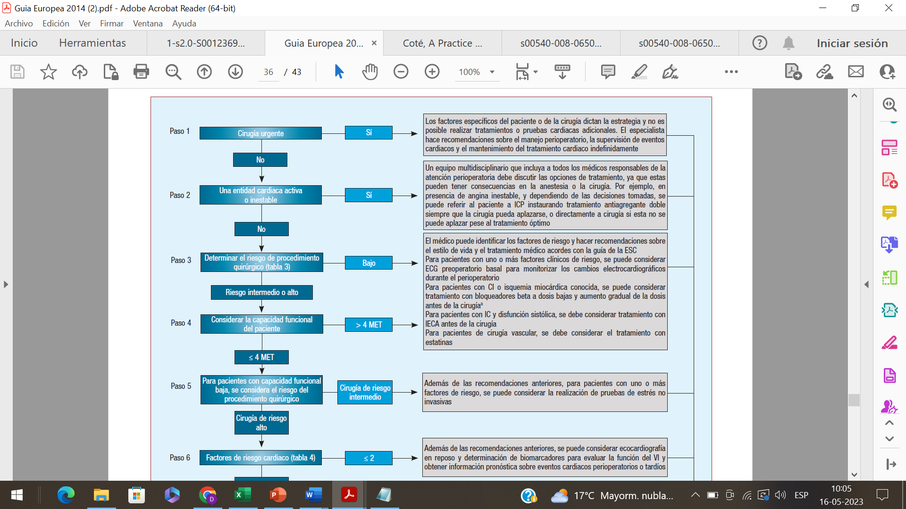

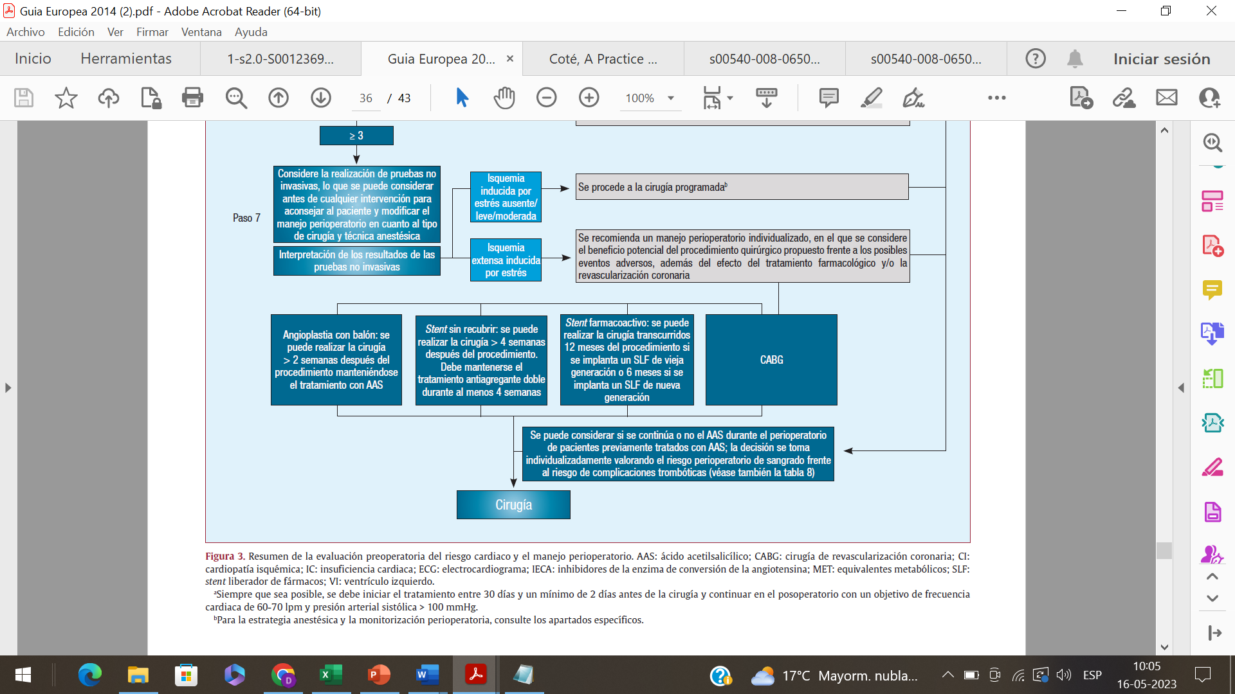

Pacientes estables o asintomáticos previamente revascularizados:
Se puede considerar cirugía no urgente/electiva y no cardíaca para pacientes con implante reciente de stent no medicados tras un mínimo de 4 semanas o preferiblemente luego de 3 meses
Pacientes con stent medicados tras un mínimo de 12 meses. Pudiera disminuirse a 6 meses con los de nueva generación.
Pacientes con angioplastia con balón, debe considerarse el aplazamiento de la cirugía como mínimo 2 semanas tras la angioplastia.

Pacientes Usuarios de Marcapasos/DAI
-Los pacientes con marcapasos permanente pueden someterse a cirugía sin riesgos adicionales si se toman las medidas de precaución necesarias. El empleo del bisturí eléctrico unipolar representa un riesgo importante ya que el estímulo eléctrico del bisturí puede inhibir la respuesta del marcapasos a demanda o reprogramar el marcapasos. Se puede evitar y minimizar con el uso de bipolar con la placa neutra colocada en la posición adecuada para crear el circuito eléctrico. También se puede reducir las interferencias manteniendo el bisturí alejado del marcapasos y empleando descargas cortas con la menor amplitud posible. Debe programarse en modo asíncrono o sin sensor en pacientes dependientes del marcapasos. Para ello, la manera más sencilla es colocar un imán en la piel encima del marcapasos cuando el paciente se encuentra en el quirófano.
En pacientes cuyo ritmo subyacente no sea fiable, es preciso comprobar el funcionamiento del marcapasos tras la cirugía para asegurar que se ha programado correctamente y que los umbrales de estimulación son los adecuados

-En el caso del DAI, también pueden ocurrir interferencias por el uso del bisturí por lo cual debe desactivarse durante la cirugía y disponer de un desfibrilador externo en el intraoperatorio.

Enfermedad Renal
La función renal alterada se asocia con un aumento importante del riesgo ECV y es un factor independiente de riesgo de eventos cardiovasculares adversos postoperatorios como IAM, ACV y progresión a ICC. La aparición de IRA tras una cirugía mayor reduce la supervivencia a largo plazo de los pacientes con función renal inicialmente normal.
Son factores de riesgo de IRA en el postoperatorio: Edad >56 años, sexo masculino, IC, ascitis, HTA, cirugía urgente o intraperitoneal, elevación preoperatoria de la creatinina y diabetes mellitus.

Enfermedad Renal Crónica en Hemodiálisis
Planificar procedimiento quirúrgico en base a terapia dialítica
Idealmente inter-diálisis
Si por necesidad se realiza la cirugía el mismo día de la diálisis, se aumenta el riesgo de inestabilidad hemodinámica, alteraciones hidroelectrolíticas, sobrecarga de líquidos, hipercalcemia y acidosis metabólica.
Si fuese necesario dializar el mismo día de la intervención dado el alto riesgo de sangrado, no deberá cebar el circuito extracorpóreo con heparina.
Repetir exámenes día de la cirugía: Pruebas de coagulación y electrolitos plasmáticos.

Diabetes Mellitus
La importancia de un buen control glicémico se debe a que los resultados adversos son marcadamente elevados en aquellos pacientes con mal control glucémico incluyendo un aumento de más del 50% en la mortalidad, así mismo, incremento de infecciones respiratorias hasta 2,4 veces, infección sitio quirúrgico 2 veces, infección sitio urinario 3 veces, infarto agudo de miocardio 2 veces y lesión renal aguda 2 veces.
Por otra parte, el solo hecho de presentar hiperglucemia intraoperatoria, con o sin antecedente o diagnóstico conocido de diabetes, ha demostrado aumentar la estancia hospitalaria, las infecciones del sitio quirúrgico, las infecciones urinarias y la mortalidad en cirugía no cardíaca. Adicionalmente, la cetoacidosis diabética o el estado hiperosmolar no cetónico se pueden presentar como complicaciones en estos pacientes.

La hiperglucemia resultante es un factor de riesgo para sepsis posoperatoria, disfunción endotelial, isquemia cerebral y mala cicatrización. Por otra parte, la combinación de medicamentos hipoglucemiantes y el ayuno pueden generar una hipoglucemia severa, que podría pasar inadvertida durante la anestesia general o la sedación por un período de tiempo crítico, con desenlaces desfavorables como complicaciones neurológicas, entre ellas somnolencia, convulsiones, retraso en el despertar y según la duración, lesión neurológica irreversible, incremento de estancia en UCI e incluso la muerte.

El uso de insulina incluido en el índice Lee (Score de Riesgo Cardiovascular para la valoración del riesgo cardiovascular en el paciente sometido a cirugía no cardíaca), ha sido implicada como factor de riesgo para muerte a 30 días y desenlaces cardiovasculares adversos siempre y cuando no se tenga control sobre la glucemia del paciente, ya que genera disfunción neurológica periférica por daño mitocondrial, producción de radicales libres y alteración de la función de las bombas sodio/ potasio ATPasa. Se calcula que aproximadamente, el 25% de los pacientes con diabetes tipo 1 y una tasa mayor de DM 2 (dependiendo del tiempo de evolución), pueden presentar cuadros de hiperglucemia perioperatorias. Esta situación predispone a mayor inestabilidad hemodinámica, retraso en el vaciamiento gástrico, retención o incontinencia urinaria, dismotilidad intestinal, pérdida de los reflejos vasomotores cutáneos, alteración de la perfusión cerebral, infartos cardíacos silentes, muerte súbita, entre otros
La importancia del conocimiento de estas alteraciones, desenlaces y riesgos está dada por la evidencia reciente, donde se sugiere que el manejo cuidadoso de los niveles de glucosa en pacientes sometidos a cirugías mayores, minimiza los efectos negativos y conlleva a mejores resultados metabólicos, infecciosos, neurológicos, cardiovasculares, renales, e incluso más recientemente descritos, efectos positivos sobre la memoria y la cognición a mediano y largo plazo. La tamización de pacientes hiperglucémicos basados en las características de riesgo y la identificación prequirúrgica puede modificar el enfoque, su manejo y así mismo los desenlaces.

Tamización
Preoperatorio:
Se recomienda una glicemia y o glucometría a:
Mayores de 45 años
Entre 18 y 45 años si tienen alguno de los siguientes: familiar diabético de primer grado de consanguinidad, antecedentes de diabetes mellitus gestacional, antecedente de prediabetes, alguna condición que se asocia con resistencia a la insulina (consumo de esteroides, índice de masa corporal > 25, ovario poliquístico, inactividad física, hipertensión arterial, dislipidemia, acantosis nigricans, alteración endocrina, síndrome coronario agudo previo), y enfermedad cerebrovascular.
Menores de 18 años si: IMC > p 85 o más uno de los siguientes: familiar diabético de primer o segundo grado de consanguinidad, producto de embarazo con madre diabética gestacional, alteración que se relacione con resistencia a la insulina e inactividad física
La medición de los niveles HbA1c los cuales reflejan el control glicémico durante los 8-12 semanas previas puede distinguir entre los pacientes con diabetes no diagnosticada de aquellos con hiperglucemia por estrés y sirve incluso como predictor postoperatorio

Adecuado Control Glicémico Preoperatorio
Para los pacientes diabéticos la ADA (American Diabetes Association) recomienda una meta de HbA1c menor de 7%, sin embargo, se toleran cifras más laxas para ancianos con DM de larga data, porque no se ha visto que afecte en mayor medida los desenlaces microvasculares, por lo que en ellos una cifra entre 7 y 8% sería considerada en metas.
El control glucémico intrahospitalario, al ser un estado más dinámico y puntual, se define como glucemias entre 140 y 180 mg/dl; ya que, pese a las controversias, se conoce que tener metas más estrictas lleva a mayor riesgo de hipoglucemia con impacto negativo en la morbimortalidad.
Es prudente posponer el procedimiento electivo en caso de HbA1c muy elevada (> 9%) o cifras de glucemia persistentemente por encima de 200 mg/dl, porque indican un pobre control glucémico y exponen al paciente a complicaciones metabólicas agudas en el perioperatorio.
Cada 1% por encima de 9% aumenta el riesgo de desenlaces adversos en 40%.

Usando el mismo razonamiento, HbA1c < 5% indican probables episodios de hipoglucemia severa recurrente en un paciente tratado y también se recomienda posponer la cirugía electiva en este caso para optimizar el manejo

En el paciente quirúrgico en particular, el control intraoperatorio de estos pacientes debe estar basado en metas menores de 180 mg/dl, ya sea con infusión de insulina o con esquemas de bolos subcutáneos y seguimiento estricto, idealmente cada institución de salud debe tener sus propios protocolos de manejo de la hiperglucemia perioperatoria.
Aquellos pacientes con HbA1c entre 6%-8% y con glicemia entre 100 – 180 mg/dl, pueden programarse para cirugía. Sin embargo, en los pacientes con HbA1c < 5% o > 9%, glicemia < 60 mg/dl o > 300 mg/dl, o con coma hipoglucémico en el último mes o cetoacidosis, se debe posponer la cirugía.
Por otro lado, pacientes con HbA1c entre 5%-6%, o entre 8%-9%, o que presenten más de 2 episodios de hipoglicemia en la última semana o tengan riesgo de crisis hiperglucémicas, se debe considerar interconsulta rápida con médico tratante, e individualizar

Tratamiento Médico
Metformina
La acidosis láctica inducida por metformina no es tan frecuente como se pensaba, pero son pacientes de riesgo para esta condición aquellos con infecciones severas, injuria renal aguda o los que requieran medios de contraste; y es en este grupo de pacientes en los cuales la metformina debe suspenderse.
Insulina
En pacientes con diabetes tipo 1, es importante no interrumpir la administración de insulina basal para prevenir la aparición de cetoacidosis diabética.
La dosis de insulina basal debe ser individualizada según el control glucémico del paciente, el tipo de cirugía y la duración de esta, puesto que, en pacientes de alto riesgo de hipoglucemia, la dosis debe ser reducida hasta en 25% la noche previa a la cirugía.
De manera similar, la dosis de insulina de acción intermedia debe reducirse a la mitad en todos los pacientes, ya que proporciona cobertura prandial para la comida del día, que probablemente se omitirá el día del procedimiento. Todas las dosis prandiales de acción corta se detienen hasta que el paciente reanude la ingesta alimentaria el día de la cirugía.
El día anterior a la cirugía las insulinas de corta acción/preprandiales (aspart, lispo, glulisina e insulina regular) se deben continuar exactamente igual a como se están administrando. Para los pacientes tratados con preparaciones de insulina premezcladas que tienen niveles de glucosa en sangre en ayunas satisfactorios, la mitad de la dosis del componente basal se puede administrar como insulina de acción intermedia (NPH), sin embargo, si los pacientes tienen hiperglucemia en ayunas (> 200 mg/dL), se puede administrar la mitad de la dosis de insulina premezclada antes de la cirugía
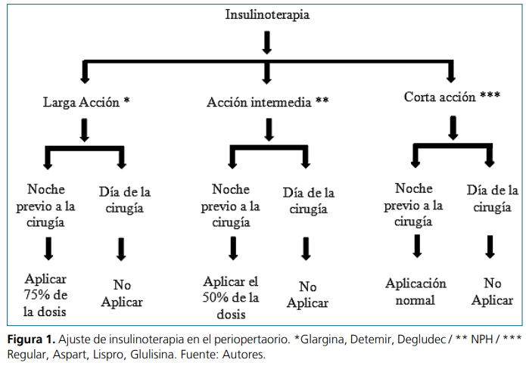

Enfermedad Pulmonar

La presencia de enfermedad pulmonar (infección aguda, EPOC, asma, fibrosis quística, enfermedad intersticial) aumenta el riesgo perioperatorio siendo el efecto más frecuente, el aumento de riesgo de complicaciones pulmonares, que se producen en parte por la aparición de atelectasias durante la anestesia general. Aparecen con mayor frecuencia tras cirugía abdominal o torácica y su riesgo es mayor en fumadores.

Enfermedad Pulmonar Obstructiva Crónica
La EPOC se caracteriza por una obstrucción de las vías aéreas que suele ser progresiva y no es completamente reversible. Si bien tienen mayor riesgo de enfermedad cardiovascular, no hay evidencia que se relacione con mayor riesgo de complicaciones cardíacas perioperatorias, aunque si complicaciones pulmonares que aumentan significativamente la morbimortalidad.

Asma Bronquial
Es una enfermedad caracterizada por inflamación de la vía aérea e hiperreactividad bronquial y también se asocia a un aumento de riesgo de complicaciones perioperatorias.

Para incrementar la seguridad en pacientes con asma y EPOC el anestesiólogo debe hacer una adecuada evaluación preoperatoria. Ésta debe incluir:
Actividades de la vida diaria y capacidad funcional/METS
Cantidad y purulencia de la expectoración
Presencia de alergias
Factores conocidos que gatillen exacerbaciones de la patología
Uso y efectividad de medicación
Respuesta a aire frío, polvo y exposición a humo tabáquico
Historia previa de cirugía y anestesia
Comorbilidades
Obesidad o SAHOS

Evaluación de Función Pulmonar
El propósito de realizarlos se basa en la predicción de la posibilidad de complicaciones respiratorias y evaluación de riesgo, lo cual reduciría la morbimortalidad asociada a complicaciones respiratorias y mejora de outcomes. Se incluye: Oximetría de pulso, radiografía de tórax, espirometría y exámenes bioquímicos (gases arteriales).
En pacientes que serán sometidos a cirugía no pulmonar el objetivo del tratamiento preoperatorio es optimizar la función pulmonar:
Suspensión del hábito tabáquico al menos 2 meses antes
Disminuye la producción de secreción de la vía aérea y mejora la hiperreactividad bronquial y el transporte mucociliar dentro de 2-4 semanas
El cese incluso días previos a la cirugía, disminuye los niveles de carboxihemoglobina y mejora la utilización de oxígeno

Fisioterapia torácica y maniobras de expansión pulmonar
Mejora la tolerancia al ejercicio
Disminuye la disnea de esfuerzo
Reducción en el número de días de hospitalización
Reducción de la ansiedad
Mejoría en las tasas de supervivencia

Mantener el tratamiento con broncodilatadores hasta el día de la cirugía
Hay que considerar que el tratamiento con B2 adrenérgicos en altas dosis puede asociarse a hipocalemia, hiperglicemia e hipomagnesemia, por lo que se sugiere vigilancia hidroelectrolítica

En caso de infección pulmonar activa debiese indicarse antibioticoterapia por al menos 10 días y si es posible, retrasar la cirugía.

11 ARCHIVO
Este protocolo de evaluación preoperatoria para pabellón central y equipo de anestesista se puede encontrar en el archivador de protocolos de la Unidad de Pabellón Central, del ámbito adulto, pediátrico y neonatal.

12 REVISIONES Y MODIFICACIONES DE LA VERSIÓN ORIGINAL.

Fecha | Sección | Modificación realizada | Responsable

